Муниципальное бюджетное образовательное учреждение
средняя образовательная школа № 31 г. Пензы

Научно-исследовательская работа.
Тема: «Живи, ручей!»
(Экологический мониторинг правого притока ручья Безымянный
г. Пензы)

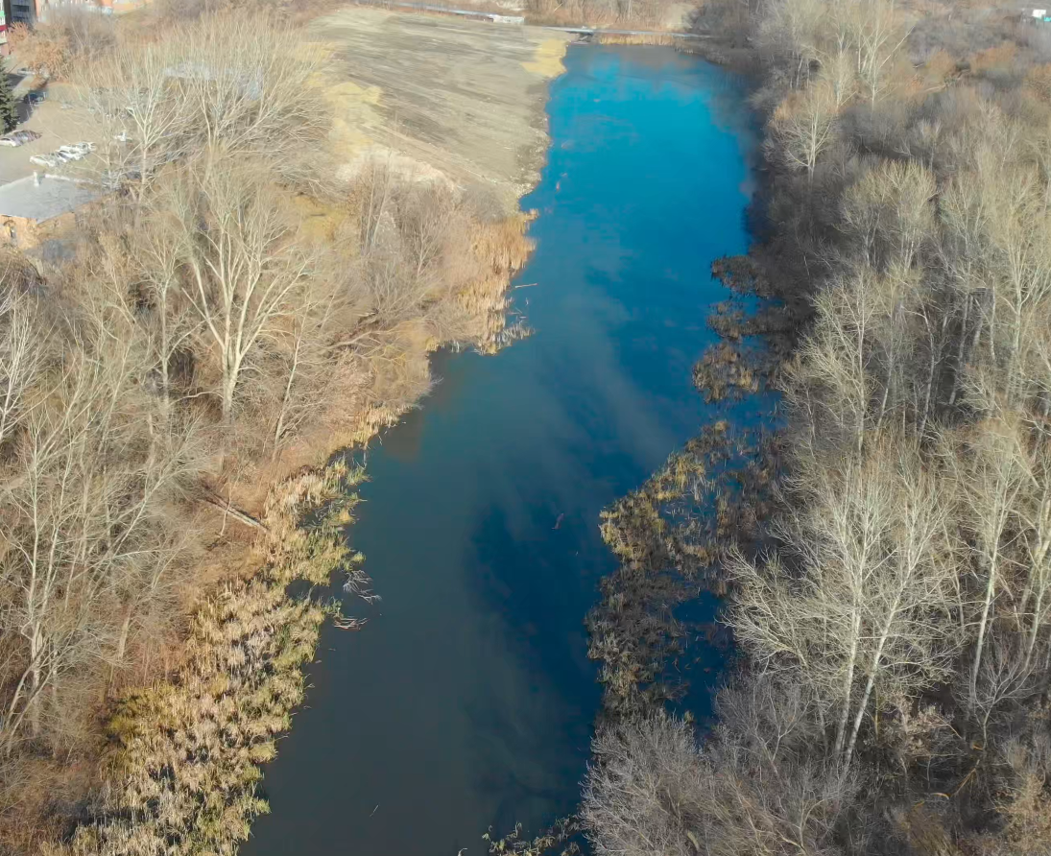
Выполнила:
Барабанова
Ангелина,
ученица
5 «А» класса.

Научный
руководитель:
Зелепугина К.С.,
учитель биологии.

г. Пенза

Содержание
стр.
Введение…………………………………………………………………………..…..…3

I. Общие сведения гидрологии суши и гидрометрии.

1.1.Основные понятия гидрологии суши…………………………………………...…4
1.2.Методы исследований гидрологических объектов…………………………....…5
1.3. Гидрологические расчёты в правом притоке ручья Безымянный .…...……...6
1.4. Изучение проб воды правого притока ручья Безымянный
(органолептическим методом)………………………………………………..……..…8
1.5. Изучение сообщества гидробионтов правого притока ручья Безымянный и
прилегающих ландшафтов……...……………………………………………….......…9

II. Экологическое состояние поверхностных вод и прилегающей территории правого
притока ручья Безымянный

2.1. Химическое загрязнения правого притока ручья Безымянный……………......10
2.2. Анкетирование учащихся на тему «Экологическое состояние правого притока
ручья Безымянный и проведение мероприятий по улучшению природного объекта» ……………………………………………………………………………………….......11

III. Экологические мероприятия по облагораживанию территории правого притока ручья
Безымянный…………………………………………………………………………... 12

IV. Проект парка семейного отдыха «Зималето»……………..…………………….…13

Заключение………… …………………………………………………………….……15

Литература ……………………… ……………………………………………….……16

Приложение………………………………………………………………….………...17

Введение.

На Земле осталось много не исследованных до конца территорий и уголков природы. Человек создал большие города, в которых, на первый взгляд всё известно и изучено. Но даже в нашем городе есть «уголки природы», которые можно изучить и необходимо сохранить их естественное начало. В крупных городах мира и России проводятся мероприятия по восстановлению природных уголков – озеленение города, создание парков «живой природы». Но это всё искусственно созданная природа. Города растут, зелёные уголки исчезают из нашей жизни. Чтобы добраться до «природы» порой приходится преодолевать не один десяток километров. А если оглядеться вокруг, то мы сможем увидеть «природу» вокруг нас. Наш город один из не многих городов России, который не до конца погряз в строительстве жилья на каждом кусочке земли. При вовремя проведённых мероприятиях возможно сохранение уголков природы в городе Пензе. Одним из таких уголков является правый приток ручья Безымянный. Изначально это был широкий водоем с богатой флорой и фауной, любимым местом для прогулок местных жителей и местом отдыха на природе. Но в настоящее время водоем потерял свой первозданный вид. Он значительно уменьшился в размерах, его берега сильно засорены, экологическое состояние поверхностных вод вызывает серьезную озабоченность.
Исходя из выше сказанного, мы считаем, что тема моего исследования является актуальной и имеет огромную значимость для жителей нашего микрорайона.

Гипотеза: мы предполагаем, что экологическое состояние правого притока ручья Безымянный может быть улучшено.
Цель работы: провести системное исследование и экологический мониторинг правого притока ручья Безымянный и прилегающих ландшафтов.
Задачи:
- изучить и применить на практике знания о гидрологических исследованиях, выбрав ближайший объект – правый приток ручья Безымянный;
- составить характеристики исследуемой территории по направлениям: гидрологическую, органолептическую, биологическую, экологическую;
- проанализировать статистические данные, данные анкетирования, данные бесед с жителями по загрязнённости водоёма и прилегающей территории;
- провести экологические мероприятия по сохранения природы этого района;
- провести и проанализировать анкетирование учащихся на тему «Экологическое состояние правого притока ручья Безымянный и проведение мероприятий по улучшению природного объекта»;
- провести мероприятия по экологическому «оздоровлению» территории;
- создать проект облагораживания территории парка семейного отдыха.

Предмет исследования: правый приток ручья Безымянный.

Объект исследования: экологическое состояние правого притока ручья Безымянный.

Методы исследования: изучение разнообразных источников информации, наблюдение, анализ и синтез полученной информации, опрос, анкетирование, лабораторный опыт.

- Общие сведения гидрологии суши и гидрометрии.

  - Основные понятия гидрологии суши.

Изучением рек и других водных объектов, расположенных на материках и островах, занимается наука гидрология суши или просто гидрология.
В зависимости от круга изучаемых вопросов и методов исследований из гидрологии выделились самостоятельные разделы: гидрометрия, гидрография, гидрологические расчеты.
В гидрометрии изучаются методы наблюдений за режимом водных объектов, измерительные устройства и приборы применяемые при этом, а также способы обработки результатов измерений.
В задачу гидрографии входит изучение закономерностей географического распространения поверхностных вод, описание конкретных водных объектов, их гидрологического режима и хозяйственного значения, а также установление их взаимосвязи с географическими условиями территории.
При изучении взаимосвязей водных объектов с окружающей средой гидрология использует данные климатологии, метеорологии, геологии, гидрогеологии, геоморфологии, физической географии.
Каждый водный объект на поверхности суши имеет свою часть питания, или водосбор, представляющий собой часть водной поверхности и толщу почв и горных пород, откуда вода поступает к водному объекту.

Истоком - называется место на земной поверхности, где русло реки приобретает отчетливо выраженные очертания и где в нём наблюдается течение. Место, где река впадает в другую реку, озеро или море, называется устьем реки. Дождевые и талые воды, стекая по углублениям земной поверхности в направлении уклона, образуют водотоки. Совокупность естественных и искусственных водотоков называют русловой сетью.

Речная сеть представляет собой часть русловой сети состоящей из отчетливо выраженных русел постоянных водотоков.

Речная система - включает в себя главную реку и большое количество водотоков, которые либо непосредственно впадают в главную реку, либо несут в неё свои воды через сеть притоков. На карте речная система напоминает ветвистое дерево, где стволом является главная река, а ветвями - многочисленные притоки.

  - Методы исследований гидрологических объектов.

Длина реки L - это расстояние вдоль русла от истока до устья (или замыкающего створа). Длины рек обычно определяются по крупномасштабным картам или аэрофотоснимкам (рас стояние измеряется по геометрической оси русла или по фарватеру). При определении длины рек по мелкомасштабным карта должны вводиться поправки на масштаб и извилистость русл, чем мельче масштаб карты и больше извилистость реки, больше ошибки при расчетах длин рек.

Глубина реки h – это расстояние от дна до поверхности водного объекта. Измеряется при помощи вертикальной плоскости (вешки, глубинный уровень и др.) В полевых условиях, на малых глубинах, возможно измерение при помощи твёрдых, ровных поверхностей (палок, реек) с использованием рулетки. Вычисляется средняя глубина и максимальная для данного отрезка водного объекта.

Сечение русла вертикальной плоскостью, перпендикулярной направлению течения, называется водным сечением потока. Элементы водного сечения реки:
- площадь живого сечения (W);
- ширина русла (B);
- максимальная глубина (hmax);
- средняя глубина(hcр);
Для количественной оценки стока рек применяются следующие характеристики.

Расход воды - это количество воды, протекающее через перечное сечение потока в единицу времени. Расходы воды обычно выражаются в м³/с, а для малых водотоков - в л/с.
Расход воды можно представить как произведение площади живого сечения потока, на среднюю скорость течения воды. Расход воды - это мгновенная характеристика потока, однако в течение года расходы на реках существенно изменял достигая максимальных значений в период весеннего полове или дождевых паводков и опускаясь до минимума в период, ней или зимней межени. Чтобы оценить водность реки за интервал времени рассчитываются средние расходы за интервал. В практике гидрологических расчетов используются среднесуточные, среднемесячные, среднегодовые и др. расходы воды.

Скорости течения в реках неодинаковы в различных точках потока: они изменяются и по глубине, и по ширине живого сечения. На каждой отдельно взятой вертикали наименьшие скорости наблюдаются у дна, что связано с влиянием шероховатости русла. В настоящее время разработано достаточно много методов измерения скорости течения воды, однако наиболее часто скорости течения воды в реках измеряют либо поплавками, либо гидрометрическими вертушками. Поплавки являются простейшими приборами и позволяют определить скорость течения путём деления длины пути, пройденного поплавком, на время.
Поплавки бывают поверхностные - для измерения поверхностной скорости течения и глубинные - для измерения скорости на заданной глубине.
Более точно скорости течения измеряются с помощью гидрометрической вертушки. Гидрометрические вертушки позволяют определять скорости течения в отдельных точках потока.

  - Гидрологические расчёты в правом притоке ручья Безымянный.

Основная задача гидрологических расчетов - получить количественные характеристики, описывающие гидрологические явления и процессы в ближайшем и отдаленном будущем на основе анализа состояния этих объектов в прошлом и настоящем.
Знание расчетных гидрологических характеристик необходимо при проектировании гидротехнических сооружений, железных и автомобильных дорог, при сооружении мелиоративных систем и систем водоснабжения, разработке планов развития промышленных и сельскохозяйственных предприятий, оценке загрязнения водных экосистем и их охране; при строительстве населенных пунктов и т. д.
Предметом исследования был выбран правый приток ручья Безымянный. Так как он находится на территории города Пенза в населённом районе и недалеко от нашей школы. Перед тем как провести исследование мы составили его план.
План исследования:
- Дать общую характеристику территории.
- Провести гидрологические исследования.
- Изучить сообщества гидробионтов исследуемого водоёма.
- Изучить видовой состав флоры и фауны прилегающей территории.
- Экологическая оценка территории.
- Провести экологические мероприятия на территории исследования, с целью облагораживания водоема.
- Создать проект по облагораживанию территории парк семейного отдыха «Зималето».

При помощи полевых работ было исследовано русло правого притока ручья Безымянный в его среднем течении, где находится жилой район.
Исследования проходили в августе 2020 года.
- При помощи топографической карты была определена длина притока: от истока (район торгового комплекса «Лента») до устья ( северо – восточней ул. Ульяновская, дачный район), составляет – 4 500 м. Определение проходило при помощи курвиметра.
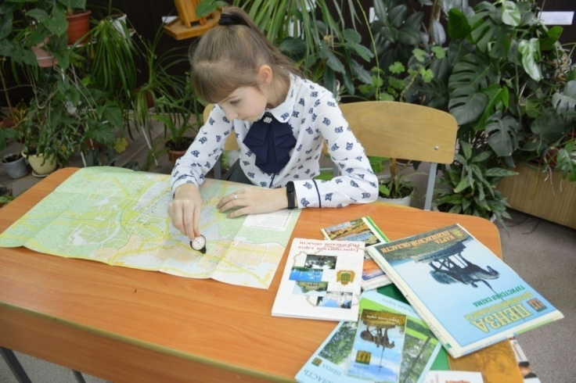
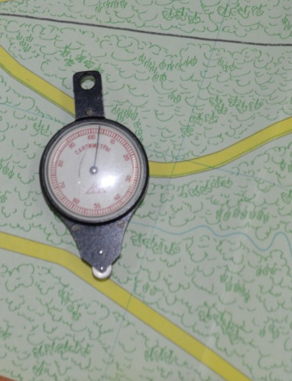
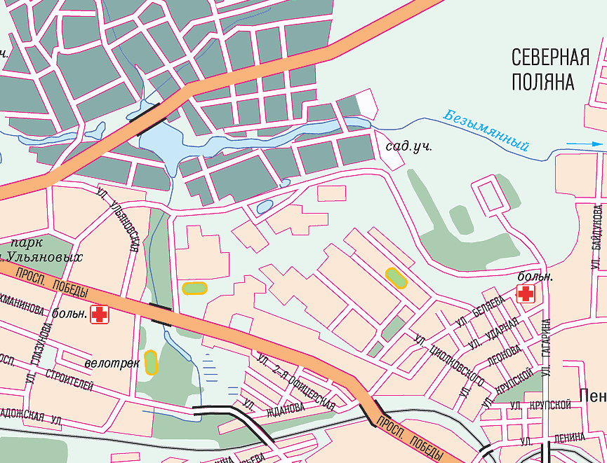

- Ширина притока.Определение проходило при помощи рулетки по уровню воды в самом узком месте водоема при впадении ручья в запруженную область. Получилось - 2,80 м.

- Глубина притока:
максимальная | средняя
1,25м | 1м

- Скорость воды:
максимальная | средняя
0,23м/с | 0, 20м/с

На общей территории запруженного притока течение практически отсутствовало.
Определение проходило при помощи поплавка.
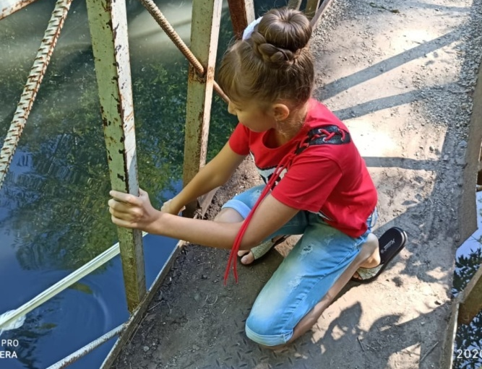
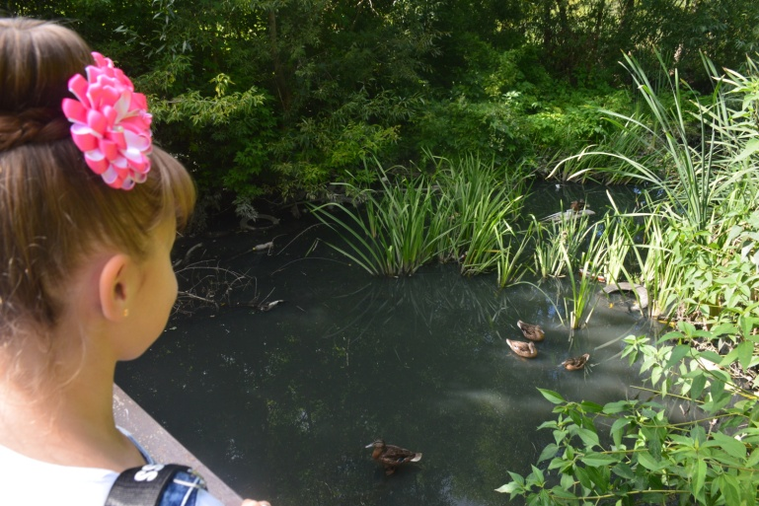

- Минимальный среднемесячный расход воды обеспеченностью 95% правого притока ручья Безымянный в расчётном створе составляет:
в зимнюю межень – 1,6 л/с;
осенне-летнюю межень – 0,25л/c;
Данные взяты в ГУ «Пензенский ЦГМС».

В результате практических наблюдений и исследований территории правого притока ручья Безымянный, можно дать общую характеристику:

- Правый приток ручья Безымянный, является постоянным водотоком на территории города Пенза.
- Питание ручья в основном дождевое и снеговое, имеется близкое залегание грунтовых вод.
- Ручей протекает в русле по оврагу – сильно изменённому хозяйственной деятельностью человека. На протяженности ручья наблюдаются «запруженные» территории, имеющие дальнейший сток, зимой покрывающиеся льдом.
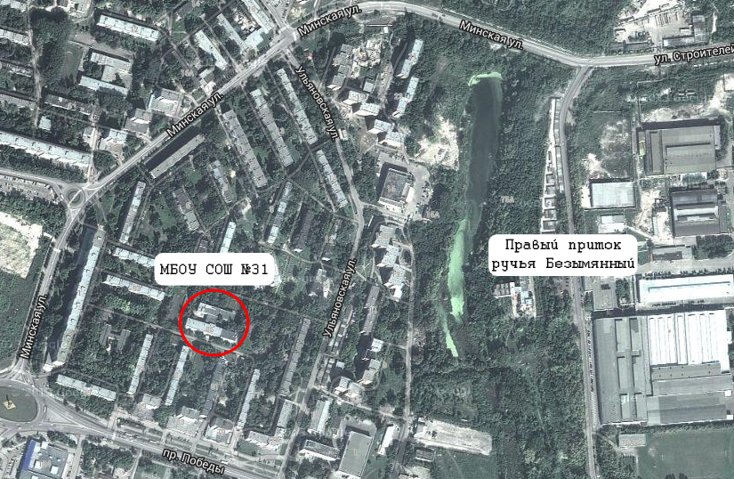

Правый приток ручья
Безымянный. Вид сверху.

1.4 Изучение проб воды правого притока ручья Безымянный
(органолептическим методом)

Любое знакомство со свойствами воды начинается с определения органолептических показателей, т.е. таких, для определения которых мы пользуемся нашими органами чувств: зрением, обонянием, вкусом.

К органолептическим относятся такие характеристики, как цветность, прозрачность, вкус, количество взвешенных веществ. Органолептическая оценка приносит много прямой информации о качестве воды и состоянии водоема. (см. Приложение 1)

1. Анализ на цветность должен показать, какого цвета вода, прозрачная, замутненная, с каким либо оттенком.
Определили это с помощью белого листа бумаги. При дневном свете надо поставить лист позади пробирок и внимательно посмотреть на цвет воды. Этот анализ показал, что вода ручья слегка желтоватая.

2. Анализ на осадок показывает, есть ли в воде какие либо взвешаные частицы, хлопья и т.д.
Этот анализ делали в два этапа.
а) Взболтав колбу обнаружили, что в воде плавают сероватые хлопья, частички земли, они не очень большие и их очень много.
б) Затем профильтровали воду и фильтр имел выраженный серовато-желтый осадок.

3. Анализ на запах должен показать, присутствует ли какой-либо чужеродный запах: гниения, сероводорода, и т.д. Начнём с того,что, когда мы были на экологическом десанте осенью - стоя у воды чувствовался запах растений, похожий на болотный. Также и в школьной лаборантской путем вдыхания, определяли, есть ли какой-либо запах в колбах. Вывод: болотный, с химическим оттенком.
4. Есть ещё один органолептический анализ — это на вкус. Пробы на вкус делась не безопасно, поэтому отказались от этого способа.
5. Анализ на прозрачность определяет, на сколько вода прозрачна. Берем стакан с широким дном, наливаем в него воду (100 мл) и держим его над листом напечатанного текста на расстоянии 10 см и пытаемся прочитать. Можем с уверенностью сказать, что через воду из ручья читать невозможно! Так как все было расплывчато.

6. Он называется «определение pH» начали с того, что такое pH — это один из химических показателей воды, показывающий кислотность. Кислотность воды прямо влияет на выживание организмов. С помощью лакмусовой бумаги мы определили, какая кислотность у изучаемого ручья – кислотность в нем повышена.

Дно илистое, топкое, плавно понижающееся к центру. Форма пруда напоминает неправильный эллипс. Берега на большем протяжении пологие, местами обрывистые, сложенные суглинистым чернозёмом. На крутых юго-восточных склонах почва глинистая. Пруд питается атмосферными осадками и грунтовыми водами. Вода низкой прозрачности, уровень ее колеблется в зависимости от времен года и погодных условий.

1.5 Изучение сообществ гидробионтов в водоёме.

Мы изучали литоральную зону водоема – мелководные участки, где обычно располагаются высшие растения и некоторые водоросли. Самое богатое видами сообщество. По берегам мы наблюдали млекопитающего – мышь полевка, еж обыкновенный. Здесь встречаются птицы: серая цапля, кулики, воробьи,утки. Многочисленны амфибии: обыкновенный тритон, прудовые лягушки. Из рыб – карась обыкновенный. Множество беспозвоночных животных наиболее характерны насекомые и их личинки: водяные клопы, жуки – плавунцы и другие жуки, личинки поденок, стрекоз, ручейников, жуков и двукрылых. Встречаются здесь также моллюски: особенно много прудовиков с заостренными раковинами.
В воде между растениями копошатся бесчисленные мелкие и средних размеров рачки (листоногие, веслоногие, ракушковые и другие), коловратки и различные одноклеточные.
Растения представители фитобентоса: многочислен рогоз, камыш, стрелолист, кувшинки, в воде хара. Территория водоема на 60% заросла этими видами растений.
В результате летних наблюдений встретили такие виды животных и растений водоёма:
На самом берегу растут прибрежные растения: гусиная лапка, незабудки и другие травы, часто встречаются древесные представители: ивы-плакучие.
На мелких местах растут осока, тростник, камыш и рогоз с длинными листьями и коричневой бархатистой шишкой. Это - растения мелководья.
Следующая группа растений — это плавающие на поверхности водяные растения с листьями - белые кувшинки и желтые кубышки.На еще большей глубине встречаютсяводоросли, обнаружили водоросль хара. Кроме того на различной глубине свободно плавают мелкие растения. Это ряска, от обилия которой иногда вода кажется зеленоватой.Все растения водоемов являются влаголюбивыми или водолюбивые. С водоемами связана жизнь многих животных. В воде между растениями копошатся бесчисленные мелкие и средних размеров рачки (листоногие, веслоногие, ракушковые и другие), коловратки и различные одноклеточные. Их мы пронаблюдали, рассмотрев каплю воды из ручья под микроскопом.
На спокойной поверхности водоема плавают длинноногиеклопы-водомероки, жучки-вертячки, жуки-плавунцы.
Многочисленны прудовые лягушки и головастики- очень полезные животные. Они поедают много вредных насекомых, например, жуков-плавунцов, которые истребляют мальков и небольших рыбок.
В этом водоеме мы обнаружили такое редкое земноводное – тритон обыкновенный. Весной и в период размножения обыкновенный тритон обитает в мелких стоячих водоемах с богатой растительностью (pH 5,6-7,8) лиственных и смешанных лесов. Держится на глубине 5-50 см. После размножения перебирается во влажные тенистые леса в лесную подстилку. Иногда встречается на расстоянии до 300 м от ближайшего водоема.
Множество беспозвоночных животных наиболее характерны насекомые и их личинки: личинки поденок, стрекоз, ручейников, жуков и двукрылых. Встречаются здесь также моллюски: особенно много прудовиков с заостренными раковинами. Из рыб – карась обыкновенный и бычки. По берегам мы наблюдали млекопитающих – мышь полевка, еж обыкновенный. Здесь встречаются птицы: серая цапля, кулики, кряквы, нырки, воробьи.
В результате изучения флоры и фауны правого притока ручья безымянный был собран гербарий и видеоролик «Флора и фауна ручья Безымянный», который был показан на уроке окружающего мира.
- Экологическое состояние поверхностных вод и прилегающей территории правого притока ручья Безымянный.

2.1. Химическое загрязнения правого притока ручья Безымянный.
Дополнительно с гидрологическими исследованиями была проанализирована таблица «Уровня загрязнения поверхностных вод правого притока ручья Безымянный» (данные получены из Пензенского центра гидрометеорологии и мониторингу окружающей среды).
Уровень загрязнения поверхностных вод правого притока ручья Безымянный:
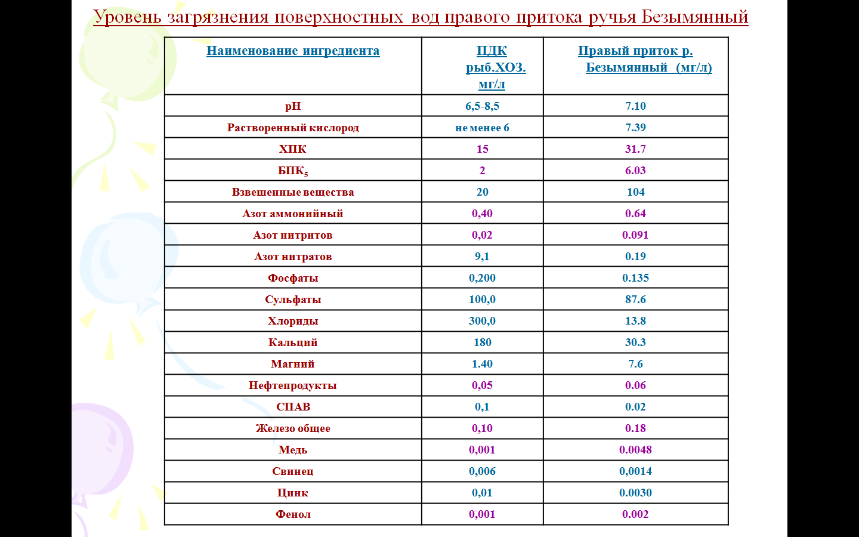

Из этой таблицы следует вывод: в правом притоке ручья Безымянный имеются превышения ПДК рыб.хоз.зн. по БПК5 в 3 раза; ХПК в 2,1раза; азоту аммонийному в 1,6 раз; азоту нитритов в 4,55раз; нефтепродуктам в 1,2 раза; железу в 1,8 раз; меди в 6 раз; фенолу в 2 раза.
Это говорит о высоком уровне загрязненности водоёма.
Предположительно причинами загрязнения являются:
- торговый комплексы, находящиеся на берегах ручья («Лента», «Коллаж»); автомагистрали (пр. Строителей, пр.Победы), автозаправочные станции;СТО автомобилей; машиностроительный завод («Тяжпромарматура»); муниципальная баня и фитнес клуб, наличие не санкционированных свалок на берегах ручья;человеческий фактор.

Возможен сброс отходов производства в этот водоём, что приводит к необратимым последствиям в экосистемах, разрушая природные сообщества, погибают растения и животные организмы.
  - Анкетирование учащихся на тему «Экологическое состояние правого притока ручья Безымянный и проведение мероприятий по улучшению природного объекта»

На тему экологической обстановки этого района (водоёма) в МБОУ СОШ №31 было проведено анкетирование учащихся начального и среднего звена (см. Приложение 2), с целью узнать мнение об исследуемом объекте. Задавались вопросы об оценке экологического состояния территории правого притока ручья Безымянный и о возможных мероприятиях для сохранения водной экосистемы.

Было проанкетировано 132 учащихся школы. Анализируя созданную таблицу, видно, что на вопрос о существовании этого ручья положительно ответило 91% анкетированных. На вопрос о визуальном загрязнении этого водоёма и его берегов, ответило 96% и 94% ,соответственно, анкетированных. Сразу напрашивается вывод, о том, что при первом же осмотре территории видно его не благополучное для природы, экологическое состояние.

Вопросы, касающиеся существования живых существ на этом водоёме, привели к разным ответам: 64% анкетированных говорят о существовании рыб в этом водоёме, 36% - полностью опровергают это. 87% анкетированных ответили утвердительно на вопрос о наличие птиц на водоёме, даже привели примеры – цапли, утки с выводком весной. На вопрос о личном загрязнении ручья 41% ответили честно, что загрязняли его. Но положительной тенденцией оказался вопрос о участии анкетированных в «экологическом десанте», 58% выразили желание участвовать в таком мероприятии. 81% учащихся на вопрос: Хотели бы вы, чтобы этот водоём стал местом культурного отдыха жителей нашего района, ответили утвердительно.

В ответах на следующие вопросы: Какие мероприятия должны быть проведены для улучшения состояния этого водоёма? Что можно сделать на прилегающей территории, чтобы этот ручей стал местом отдыха? Анкетированные предлагали провести следующие мероприятия: очистку дна; очистить берега; провести фильтрацию воды; поставить урны; прекратить слив производственных отходов в ручей; провести субботники; завести песок к берегам; заселить рыбу. На прилегающей территории предлагали создать: песочный летний пляж; зимой каток; мини – поле для футбола и волейбола; поставить аттракционы; создать детскую площадку; открыть прокат лодок и катамаранов; создать водные горки, тарзанки; декорировать ландшафт – цветочными клумбами; построить беседки; поставить скамейки; проложить прогулочные дорожки; поставить киоск с мороженным.

Судя по ответам анкеты учащиеся нашей школы, не безразлично смотрят на состояние природы этого ручья. Можно сказать, что сейчас, в городе мало мест для культурного времяпрепровождения школьников и их родителей. Возможно, на основании более глубоких исследований создать рекомендации для экологических организаций нашего города, для разработки проектов окультуривания правого притока ручья Безымянный, находящегося в черте города Пензы.

- Экологические мероприятия по облагораживанию территории правого притока ручья Безымянный.

После проведённых нами исследований в школе была организована группаучащихся по экологической проблеме правого притока ручья Безымянный.
Первым шагом стал рассказ – презентация об экологической обстановке этого ручья, оглашение результатов исследований, на общешкольном экологическом уроке.
После создания группы «Волонтеры природы» были намечены мероприятия по уборке территории и самого водоёма. С директором школы оговорены и одобрены мероприятия по улучшению природы этого водоёма.
Первый экологический десант на этот ручей был проведён осенью 2014года и стал для нас ежегодной традицией весной и осенью. Исследовательские работы проводим круглогодично. Учащиеся вместе с родителями и классными руководителями и учителем биологии проводят очистительные мероприятия около правого притока ручья Безымянный, с вызовом служб ТБО г.Пензы. С территории ручья было вынесено около 1000 мешков с бытовым мусором, который местные жители не донесли до помойки, которая находится в 50 метрах от этого участка! Эту акцию освещало пензенское телевидение ТРК «Наш дом»(осень 2020), сюжет об этой акции был показан в вечерних новостях и назывался он «Слезы ручьем». По всей длине тропинки, которая ведет к ручью, были установлены таблички «Берегите природу!», «Не мусорите!», «Соблюдайте чистоту!», «Спасибо, что убрали за собой!», которые были изготовлены заранее.
Десанты с целью поддержания чистоты территории и сохранению и изучению биоразноообразия водоёма и его берегов будут продолжаться и дальше, ведь это уже стало хорошей традицией нашей школы.
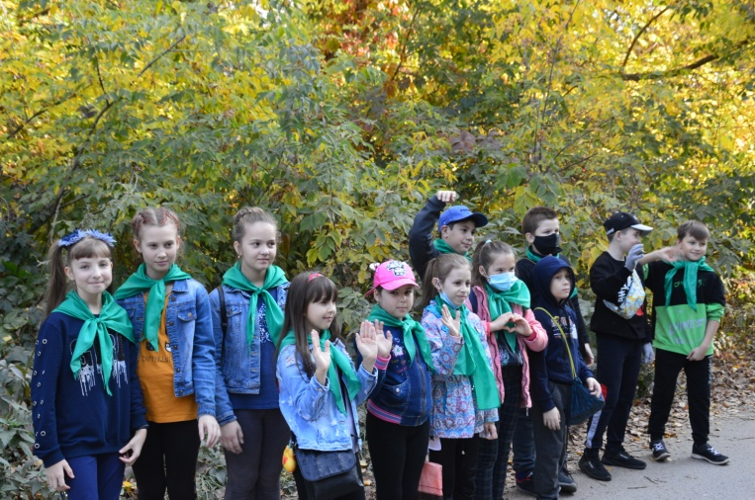
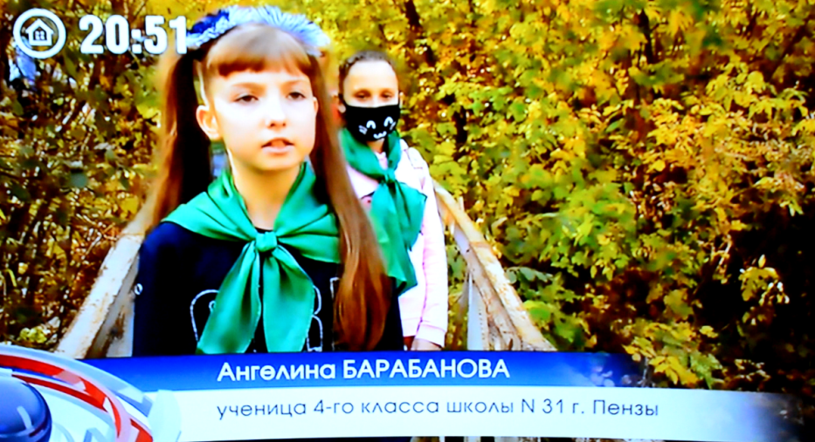

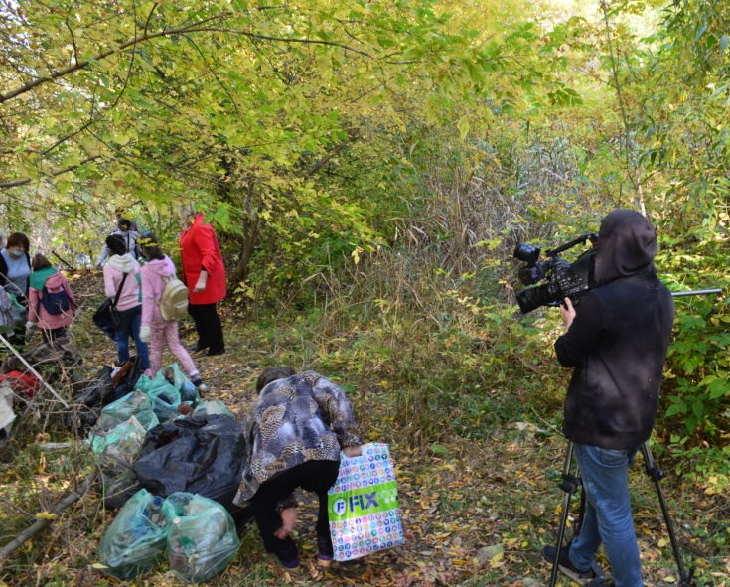
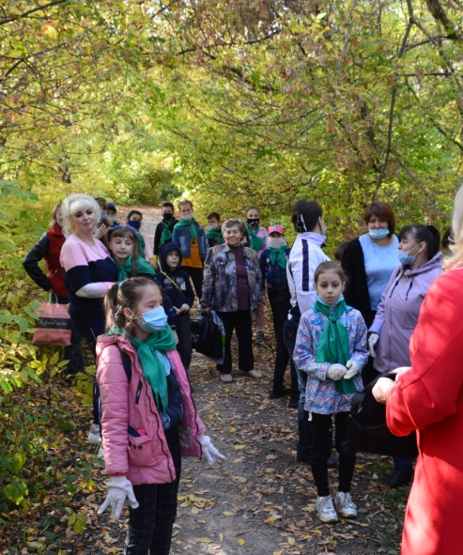
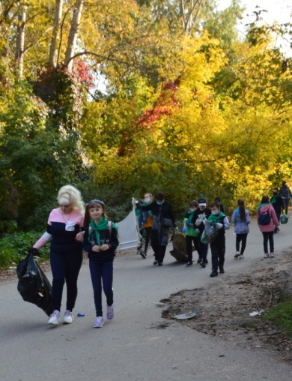

- Проект «Парк семейного отдыха»

После проведенных мероприятий и аэросъемки ручья мы решили разработать проект по облагораживанию данной территории с целью создания парка для семейного отдыха.
Тема проекта: «Парк семейного отдыха «Зималето».
Цель:сделать проект по созданию парка, который подарит нашему городу зону отдыха и развлечений.
Задачи:
1. Провести опрос горожан.
2. Определить плана работ по обустройству парка.
3. Привлечь городскую власть и предпринимателей для реализации нашего проекта.

Место подходит для расположения парка, потому что:
1. территория имеет обширные водные пространства, растительные сообщества на берегах водоема;
2. один берег водоема пологий, а другой имеет некрутой склон;
3. территория находится в Ближнем Арбеково, в густонаселенном районе г.Пензы.
При опросе граждан большинство мнений было за создание у ручья места для прогулок и места для отдыха детей. Поэтому наш проект был направлен, прежде всего, на эти пожелания. Вокруг ручья мы хотим заасфальтировать дорожки. Но с одной стороны будет забор из прочного стекла, а с другой будет доступ к воде. Обязательным элементом стал мост, который соединяет два берега ручья. Весь парк семейного отдыха разделен на зоны «Лето» – пляж, смотровая площадка, веревочный парк и зону «Зима» - детская площадка, кафе. Мы думаем, детям будет интересно в разгар лета поиграть на зимней площадке. На площади будут находиться скамейки, клумбы с цветами, фонари. В центре предлагаем поставить «Дерево желаний», на которое жители могут привязывать ленточки и загадывать разные желания. У входа в парк будет парковка.

Перечень работ по благоустройству:
1. Уборка территории.
2. Очистка водоема.
3. Отмостка набережной.
4. Асфальтирование дорожек.
5. Стеклянный забор с установкой.
6. Установка скамеек.
7. Установка фонарей.
8. Цветочные клумбы.
9. Проведение электричества в парк.
10. Детская площадка с установкой.
11. Кафе «Зимушка» изготовление и сборка.
12. Инвентарь для «Веревочного парка» с установкой.
13. Асфальтирование и обустройство парковки.
14. Изготовление и установка деревянного моста.
15. Песок и оборудование для пляжа.
16. Изготовление и установка «Дерева желаний».
17. Главный вход, вывеска.

Финансовые затраты на создание парка (смета):

Наименование | Количество | Стоимость
Уборка территории |  | 200 000
Очистка водоема |  | 100 000
Отмостка набережной |  | 80 000
Асфальтирование дорожек | 1000 кв. м. | 100000
Стеклянный забор с установкой |  | 150 000
Установка скамеек | 20 шт. | 200 000
Установка фонарей | 10 шт. | 100 000
Цветочные клумбы | 10 шт. | 50 000
Проведение электричества в парке |  | 80 000
Детская площадка с установкой |  | 500 000
Кафе «Зимушка» изготовление и сборка |  | 500 000
Инвентарь для «Веревочного парка» |  | 300 000
Асфальтирование и обустройство парковки | 80 кв.м. | 80 000
Изготовление и установка деревянного моста |  | 300 000
Песок и оборудование для пляжа | 50 куб. м. | 20 000
Изготовление и установка «Дерево желаний» |  | 500 000
Главный вход, вывеска |  | 20 000
ИТОГО |  | 5000080

Результатом нашего проекта стал макет парка семейного отдыха «Зималето». В дальнейшем наш макет с составленной сметой мы планируем отнести в отдел городской среды Управления ЖКХ г.Пензы.
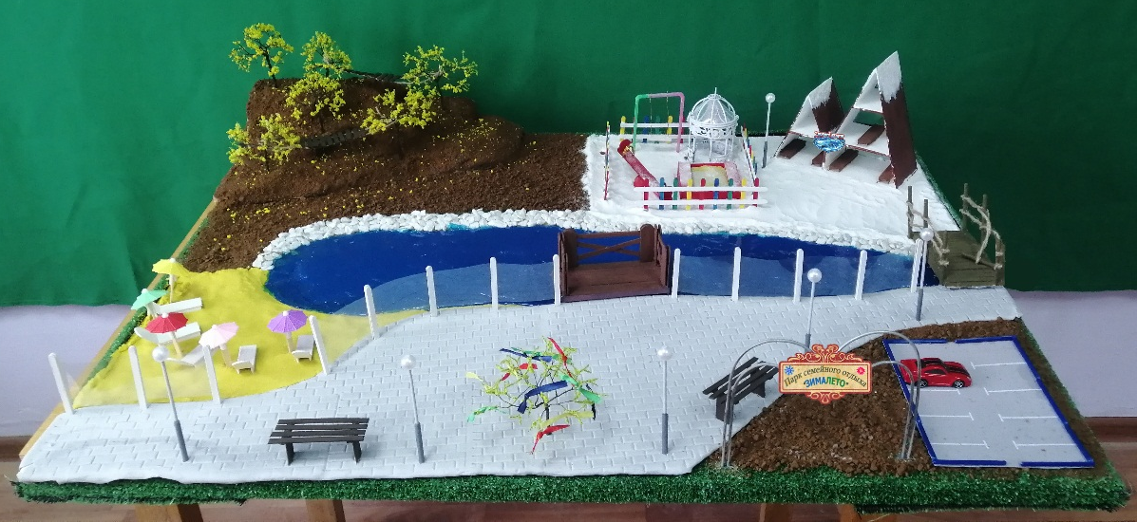

После проведения проекта мы пришли к выводу, что действительно жителям нужен городской парк (судя по опросу жителей и учеников нашей школы). Поняли, что есть реальная возможность создать зону отдыха по разработанному нами проекту.
Заключение

Правый приток ручья Безымянный находится в городе Пенза в ближнем Арбеково. Он представляет собой водный объект, имеющий достаточно обильную растительность на своих берегах, существует и свой животный мир, составляющий экосистему водоёма.
На данный момент этот водоём загрязнён бытовыми отходами и отходами промышленных производств.
Мы считаем, что при проведении на этой территории очистительных мероприятий или экологических десантов, возможно сохранение водного объекта и его природных сообществ.
В результате исследований пришли к выводу о том, что требуется:
- дальнейшее геоэкологическое изучение прилегающей территории;
-создание рекомендациидля экологических организаций, защищающих окружающую среду,
для сохранения водного объекта,правый приток ручья Безымянный, находящегося на территории города Пенза.
- проводить систематические мероприятия экологической очистки территории;
На основании исследований была выдвинута просьба директору нашей школы о проведении систематических экологических десантов с учащимися МОУ №31, на территории правого притока ручья Безымянный.
Наша гипотеза подтвердилась. Если предпринять необходимый комплекс мер (проводить экологические десанты, расчистить и облагородить берега водоема), то экологическое состояние правого притока ручья Безымянный может быть улучшено.
Исследования помогли нам увидеть «островок природы» в нашем городе, мы наметили основной план дальнейшей работы над проектом – создания проекта парк семейного отдыха «Зималето», где жители нашего города смогут приблизиться к природе, увидеть богатство экосистемы правого притока ручья Безымянный. Территория подходит как для летнего отдыха горожан, так и для зимнего (каток, склон для катания). Следующим нашим шагом мы планируем составить письмо главе города Пензы с просьбой оказания помощи в облагораживании территории и создании места отдыха горожан. Надеемся, что ответ будет положительным, ведь ручей Безымянный это источник позитивного настроения. Мы в этом сами убедились, когда ходили на экологический десант. Благодаря таким живописным местам жители нашего города будут вдохновляться, заряжается энергией, улучшать свое физическое и эмоциональное состояние.

Литература.

- В.Г. Орлов, А.В. Сикан. Основы инженерной гидрологии. Санкт-Петербург, 2003
- И.Ф.Карасёв, А.В. Васильев, Е.С. Субботина. Гидрометрия.- Л.: Гидрометеоиздат, 1991
- Статистический сборник «Гидрометрические исследования. Пензенская область. Пенза.»2008
- Топографическая карта Пензенской области.
- П.Т. Фарб. Популярная экология. М.: Мир, 1971.
- Пензенская лесостепь: Учеб. пособие по экологии для общеобразоват. шк. / М-во образования Пенз. обл. [и др.]; [А. А. Чистякова и др.]. - Пенза, 2002
- География и экология Пензенской области глазами молодых исследователей: материалы регион. науч.-практ. конф. по итогам геоэкологических исследований территории Пензенской области в рамках проекта «ЭКОЛОГИЧЕСКИЙ ПАТРУЛЬ ЗЕЛЕНОЙ ВОЛНЫ» под девизом «"Зеленая волна" – за "зеленую Губернию!"» (г. Пенза, 29 ноября 2018 г.) / под общ. ред. к.г.н., доцента С. Н. Артемовой. – Пенза: Изд-во ПГУ, 2018

Ссылка на новость об экологическом десанте по очистке берегов ручья Безымянный - https://www.penzainform.ru/news/social/2020/10/03/penzenskie_shkolniki_raschistili_berega_bezimyannogo_ruchya.html

Приложение 1.
Изучение проб воды правого притока ручья Безымянный на наличие живых микроорганизмов
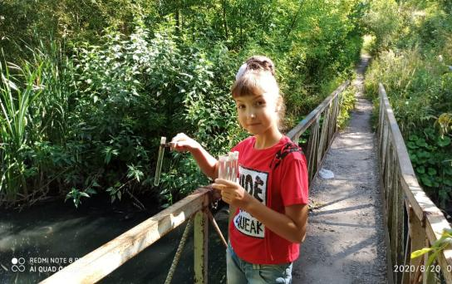
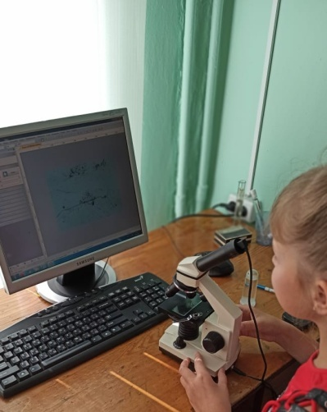
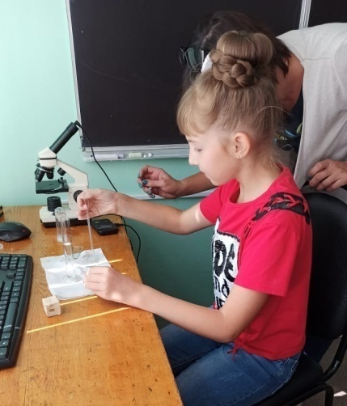

Забор материала для исследования. Изучение материала под микроскопом.

Изучение проб воды правого притока ручья Безымянный
(органолептическим методом)
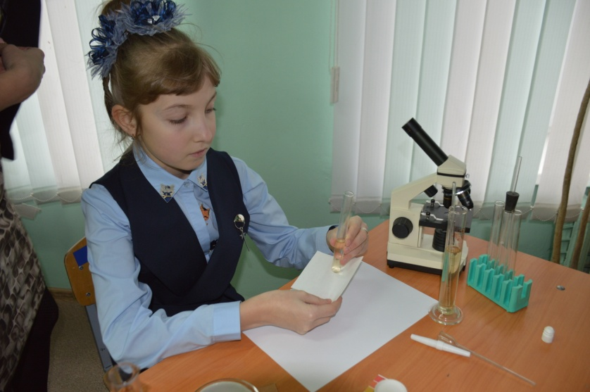
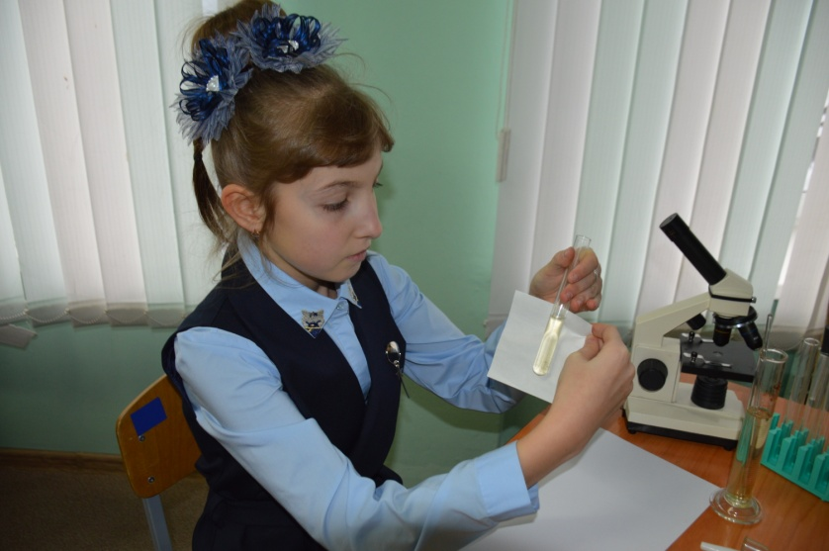

Анализ на цветность
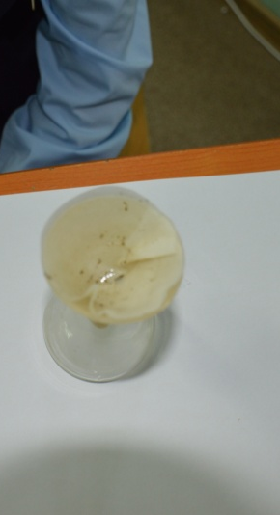
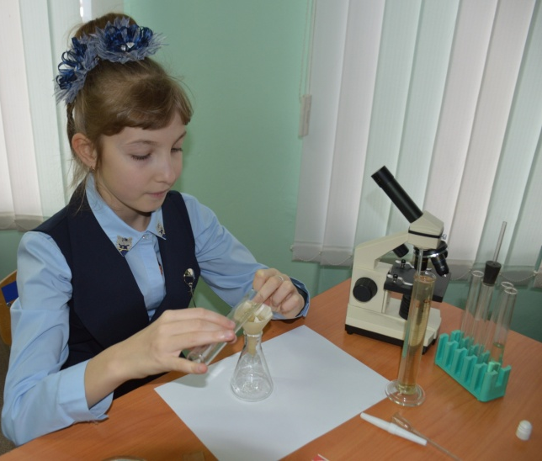
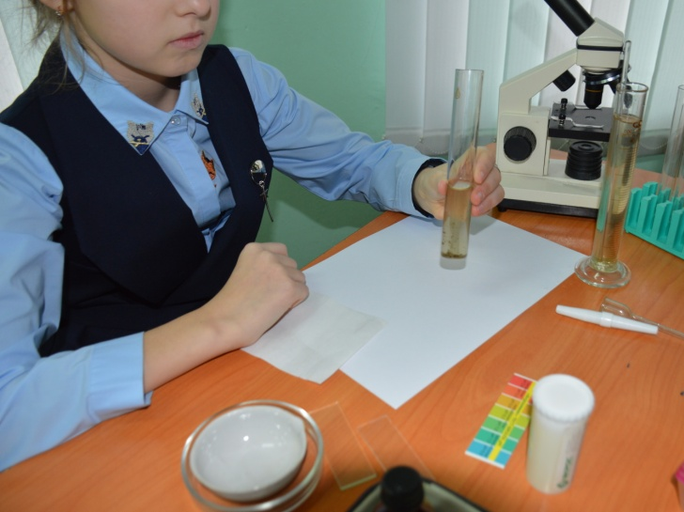

Анализ на осадок

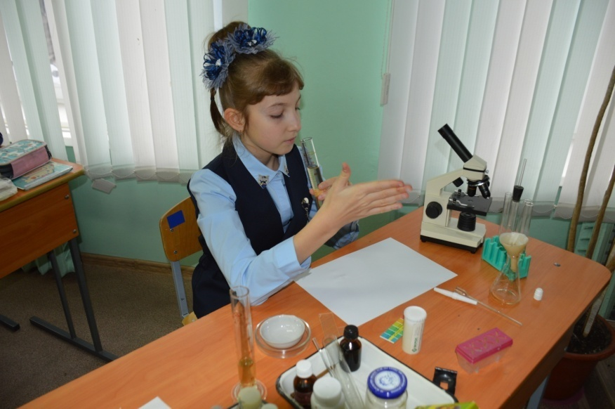
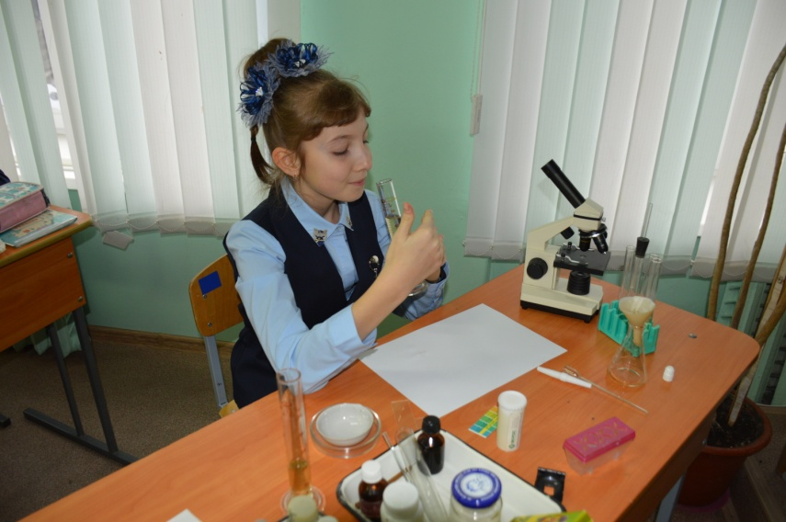

Анализ на запах

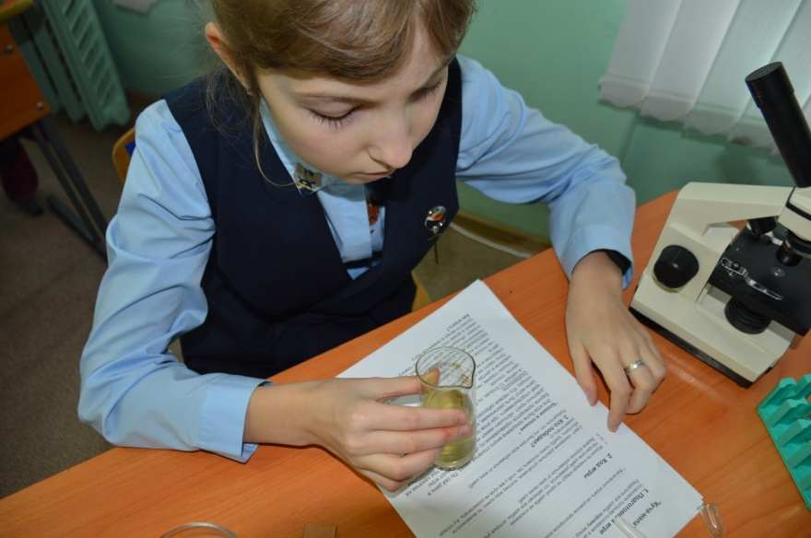
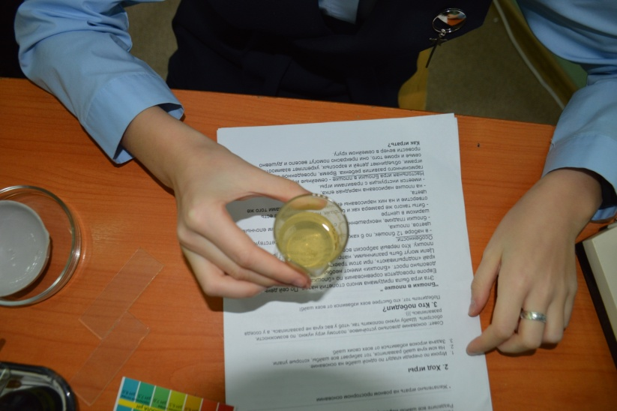

Анализ на прозрачность

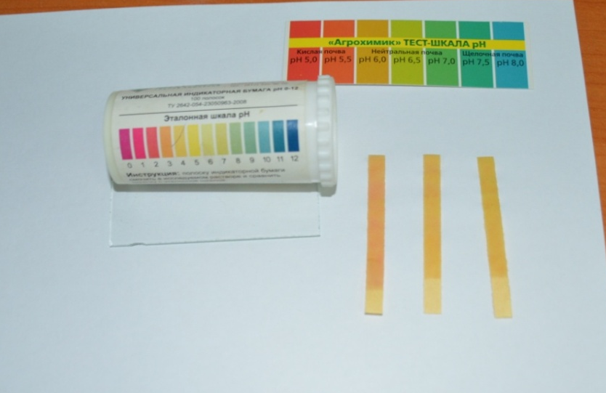
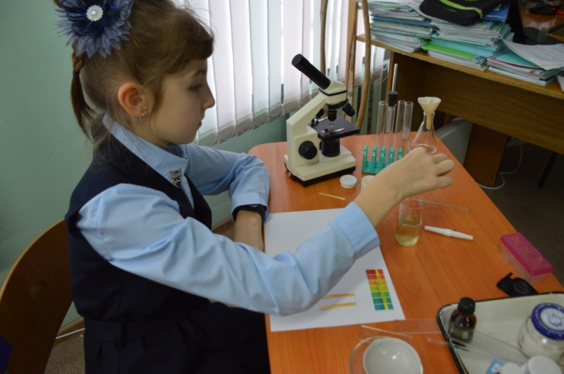

Определение pH

Приложение 2

Сводная таблица анкетирования
«Экологическое состояние правого притока ручья Безымянный»

Вопросы анкеты | Всего анкет | Ответ  «да» | Ответ  «нет» | Ответ  «затрудняюсь ответить»
1. Знаете ли вы о существовании ручья Безымянный. | 132 | 121 | 11 | -
2. Являются ли воды ручья загрязнёнными | 132 | 127 | 5 | -
3. Являются ли берега ручья загрязнёнными | 127 | 119 | 8 | -
4. Водится ли в этом водоёме живность | 127 | 81 | 36 | 10
5. Видели птиц на территории водоёма | 127 | 110 | 17 | -
6. Бросали ли вы мусор на территории ручья и в сам ручей | 127 | 53 | 74 | -
7.Хотели бы вы, чтобы этот водоём стал местом культурного отдыха жителей нашего района. | 127 | 103 | 22 | 2
8. Хотели бы вы стать участником «экологического десанта» на территории этого водоёма – помочь природе. | 127 | 74 | 53 | -

Анкетирование жителей по вопросу создания парка семейного отдыха:

Участвовало 35 респондентов местных жителей.

